# **Post social media**

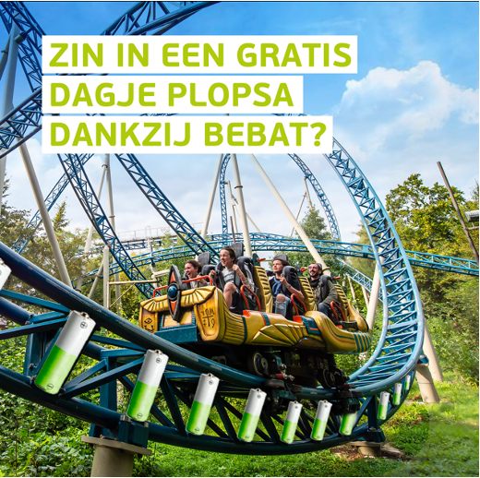

Copy NL:

Of wij gratis naar Plopsa gaan? 🎢 Dat hangt van jullie af! @Bebat geeft ons de kans om deze leuke schooluitstap te winnen. Breng dus massaal je lege batterijen binnen bij het inzamelpunt op onze school en help ons de overwinning te behalen. 💪

**Hashtags:**

#bebat #batterij #recycleren #duurzaamheid #recyclage #inzamelen #batterijen #schoolwedstrijd #plopsa